Настоящее руководство по эксплуатации (в дальнейшем – РЭ), объединенное с паспортом и формуляром, является документом, удостоверяющим гарантированные предприятием-изготовителем основные параметры и технические характеристики комплекта для измерения наведенного напряжения (в дальнейшем – комплект).

1. Назначение
Комплект предназначен для измерения среднеквадратичного значения переменного напряжения промышленной частоты 50Гц, возникающего на отключенных частях электроустановок относительно земли (наведенного напряжения) для обеспечения безопасности персонала при проведении работ на ВЛ.
Комплект включает в свой состав измеритель наведенного напряжения ИНН-15 и изолирующую штангу в соответствии с классом напряжением электрооборудования: 10, 15, 35, 110, 220, 330, 500 кВ. В качестве изолирующей штанги используется штанга универсальная типа ШУ или штанга оперативная измерительных устройств ШОИ.

2. Технические характеристики
2.1 Диапазон измерения среднеквадратичного значения переменного напряжения промышленной частоты 50Гц: от 0,05 В до 15,0 кВ
2.2 Габаритные размеры ИНН-15 — не более 680 мм х 160 мм х 95 мм.
2.3 Длина изолирующей штанги см. таблица 2.1.
Таблица 2.1.
№ | Параметр | Комплект для измерения наведенного напряжения
 |  | КНН-10 | КНН-15 | КНН-35 | КНН-110 | КНН-220 | КНН-330 | КНН-500
1 | Длина  рукоятки,  мм | 1500⁺⁵⁰ | 300⁺⁵⁰ | 400⁺⁵⁰ | 600⁺⁵⁰ | 800⁺⁵⁰ | 800⁺⁵⁰ | 1000⁺⁵⁰
2 | Длина  изолирующей  части, мм | 1100⁺⁵⁰ | 700⁺⁵⁰ | 1100⁺⁵⁰ | 1400⁺⁵⁰ | 2500⁺⁵⁰ | 3000⁺⁵⁰ | 4000⁺⁵⁰
3 | Длина рабочей  части  (с ИНН-15), мм | 5000⁺⁵⁰ | 600⁺⁵⁰ | 600⁺⁵⁰ | 600⁺⁵⁰ | 600⁺⁵⁰ | 600⁺⁵⁰ | 600⁺⁵⁰

2.4 Длина штанги для установки струбцины:
- КНН-15 и 35 — 1000⁺⁵⁰ мм.
- КНН-110-500 — 2000⁺⁵⁰ мм.
2.5 Длина соединительного провода:
- КНН-10, КНН-15, КНН-35, КНН-110 — 6000^{±50} мм.
- КНН-220, КНН-330 — 10000^{±50} мм.
- КНН-500 — 15000^{± 50} мм.
2.6 Максимальные размеры комплекта в потребительской таре: не более 1750 х 240 х240 мм
2.7 Масса комплекта в потребительской таре см. таблица 2.2.
Таблица 2.2.
Параметр | Комплект для измерения наведенного напряжения
 | КНН-10  (для работы  с земли) | КНН-15 | КНН-35 | КНН-110 | КНН-220 | КНН-330 | КНН-500
С Масса комплекта в потребит-й таре, кг, не более | 10 | 7 | 8 | 10 | 11 | 12 | 13

2.9 Условия эксплуатации:
- температура окружающего воздуха - от минус 30 ^{О}С до +50 ^{О}С;
- относительная влажность воздуха – до 98% при 25 ^{О}С;
- атмосферное давление - 60-106,7 кПа (460-800 мм. pт. ст.)

3. Комплектность
3.1. Комплект поставки приведен в табл. 3.1. Таблица 3.1
№ | Наименование | Комплект для измерения наведенного напряжения
 |  | 10 | 15 | 35 | 110 | 220 | 330 | 500
1 | Измеритель наведенного напряжения  ИНН-15 | 1 | 1 | 1 | 1 | 1 | 1 | 1
2 | Указатель напряжения УВН «ВИЗОР» ** | - | 1 (*) | 1 (*) | 1 (*) | 1 (*) | 1 (*) | 1 (*)
3 | Провод соединительный со струбциной | 1 | 1 | 1 | 1 | 1 | 1 | 1
4 | Гибкий проводник со струбциной | 1 | - | - | - | - | - | -
5 | Штанга ШОИ-10 для работы с  земли (см. п.3.2) | 1 | - | - | - | - | - | -
6 | Штанга ШУ | - | 1 | 1 | - | - | - | -
7 | Штанга ШУ - звено с рукояткой | - | - | - | 1 | 1 | 1 | 1
8 | Штанга ШУ - звено верхнее | - | - | - | 1 | 1 | 1 | 1
9 | Штанга ШУ - звено промежуточное | - | - | - | - | - | 1 | 1
10 | Штанга для установки струбцины | - | 1 | 1 | - | - | - | -
11 | Штанга для установки струбцины — звено с рукояткой | - | - | - | 1 | 1 | 1 | 1
12 | Штанга для установки струбцины — звено с байонетом | - | - | - | 1 | 1 | 1 | 1
13 | Устройство проверочное УП-25 | 1(*) | 1(*) | 1 (*) | 1 (*) | 1 (*) | 1 (*) | 1 (*)
14 | Устройство дистанционного считывания показаний УДСП *** | 1(*) | 1(*) | 1 (*) | 1 (*) | 1 (*) | 1 | 1
15 | Руководство по эксплуатации | 1 | 1 | 1 | 1 | 1 | 1 | 1
16 | Чехол | 1 | 1 | 1 | 1 | 1 | 1 | 1
Примечание: (*) по согласованию с Заказчиком,
(**) длина штанги и количество звеньев в соответствии с руководством по эксплуатации УВН «ВИЗОР»
(***) предназначено для работы с ИНН-15, оснащенных блоком передачи данных (БПД).

3.2. Комплект поставки штанги ШОИ-10 для работы с земли приведен в табл. 3.2. Таблица 3.2
№ | Наименование | Кол-во
1 | Звено изолирующее с рукояткой | 1
2 | Звено изолирующее с узлом крепления ИНН-15 | 1
3 | Звено проводящее с гравитационным зажимом (рабочая часть) | 1

4. Устройство и принцип работы
4.1 Комплект состоит из измерителя наведенного напряжения ИНН-15, изолирующей штанги на требуемый класс напряжения обеспечивающей безопасность персонала при проведении измерений и соединительного провода, осуществляющего подключение 2-го полюса ИНН-15 к земле.
4.2 Устройство и принцип работы ИНН-15 подробно описаны в «Руководстве по эксплуатации ИНН-15».
4.3 Устройство и принцип работы УДСП подробно описаны в «Руководстве по эксплуатации УДСП».
5. Указания меp безопасности
5.1 Основным защитным средством от поражения персонала электрическим током являются штанга изолирующая.
5.2 При работе с комплектом следует соблюдать действующие “Правила по охране труда при эксплуатации электроустановок”.
5.4 Запрещено проведение работ с ИНН-15 без изолирующей штанги.
5.5 Пользоваться комплектом только в диэлектрических перчатках!
5.6 Запрещается использовать комплект под дождем или снегом!

6. Подготовка к работе
6.1 Перед началом работ изучить «Руководство по эксплуатации ИНН-15» и настоящее руководство по эксплуатации
6.2 Транспортировку комплекта к месту производства работ производить в чехле, предохраняя его от ударов и механических повреждений.
6.3 Произвести внешний осмотр составных частей комплекта. При обнаружении повреждений применение комплекта запрещается.

6.4 Подготовка к работе КНН-15, КНН-35, КНН-110, КНН-220, КНН-330, КНН-500
6.4.1 Установить на рабочую часть ИНН-15 щуп высоковольтный (см. рис.1).
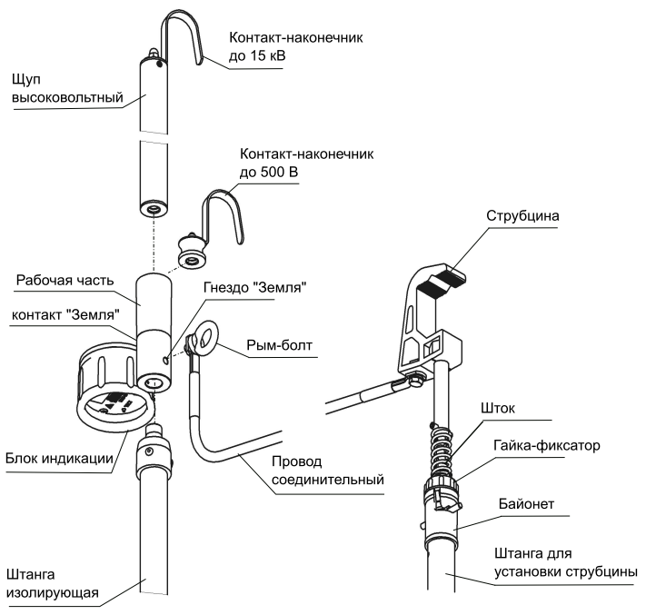

Рис.1 Комплект для измерения наведенного напряжения в сборе (КНН-15 — КНН-500)

6.4.2 Собрать изолирующую штангу и штангу для установки струбцины.
6.4.3 Присоединить к рабочей части ИНН-15 изолирующую штангу.
6.4.4 Подключить соединительный провод к ИНН-15, для этого установить рым-болт, расположенный на наконечнике соединительного провода, в гнездо «Земля» и затянуть.
6.4.5 Присоединить к струбцине штангу для установки — для этого шток струбцины присоединить к байонету штанги и затянуть гайку-фиксатор.
6.4.6 Убедиться в работоспособности ИНН-15 путем кратковременного прикосновения контактом-наконечником высоковольтного щупа ИНН-15 к токоведущим частям электроустановки, находящимся под заведомо известным напряжением, не превышающим 15 кВ (струбцина должна быть подключена к заземлителю) или с помощью проверочного устройства УП-25 (см. руководство по эксплуатации УП-25). При использовании УП-25 необходимо короткий щуп подключать к контакту «Земля», а длинный к контакту-наконечнику высоковольтного щупа. Критерием работоспособности ИНН-15 является индикация на дисплее приблизительного значения напряжения, - оценка метрологических параметров не производится, т.к она осуществляется при поверке.
6.4.7 При наличии в комплекте устройства дистанционного считывания показаний УДСП, проверить его работоспособность нажав кнопку «Вкл» и убедившись в том, что показания ИНН-15 дублируются на индикаторе УДСП (см. руководство по эксплуатации УДСП», эту проверку можно совмещать с проверкой работоспособности ИНН-15.

6.5 Подготовка к работе КНН-10 (для работы с земли)
6.5.1 Установить на рабочую часть ИНН-15 щуп высоковольтный (см. рис.2).
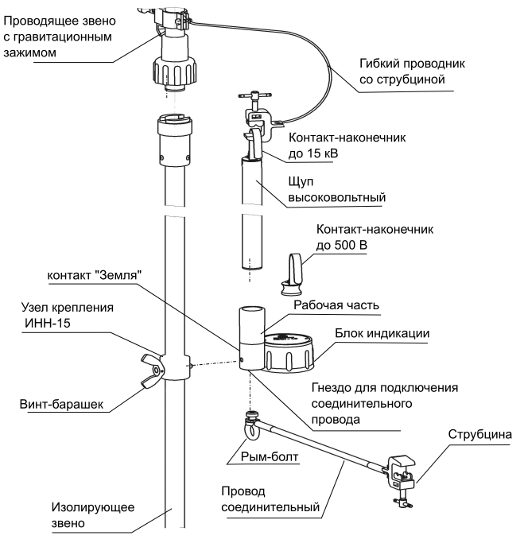

Рис.2 Комплект для измерения наведенного напряжения для работы с земли (КНН-10)

6.5.2 Убедиться в работоспособности ИНН-15 путем кратковременного прикосновения контактом-наконечником высоковольтного щупа ИНН-15 к токоведущим частям электроустановки, находящимся под заведомо известным напряжением, не превышающим 15 кВ (струбцина должна быть подключена к заземлителю) или с помощью проверочного устройства УП-25 (см. руководство по эксплуатации УП-25). При использовании УП-25 необходимо короткий щуп подключать к контакту «Земля», а длинный к контакту-наконечнику высоковольтного щупа. Критерием работоспособности ИНН-15 является индикация на дисплее приблизительного значения напряжения, - оценка метрологических параметров не производится, т.к она осуществляется при поверке.
6.5.3 При наличии в комплекте устройства дистанционного считывания показаний УДСП, проверить его работоспособность нажав кнопку «Вкл» и убедившись в том, что показания ИНН-15 дублируются на индикаторе УДСП (см. руководство по эксплуатации УДСП», эту проверку можно совмещать с проверкой работоспособности ИНН-15.
6.5.4 Собрать изолирующую штангу в следующем порядке:
- выдвинуть все секции проводящего телескопического звена на нужную длину и зафиксировать;
- соединить изолирующие звенья;
- соединить изолирующую и рабочую часть штанги.
6.5.5 Установить измеритель наведенного напряжения ИНН-15 на узел крепления штанги и зафиксировать при помощи винта-барашка.
6.5.6 Подключить гибкий проводник к рабочей части штанги, для этого ослабить винт-барашек на рабочей части, установить наконечник проводника и затянуть, струбцину подключить к контакту-наконечнику «до 15 кВ» ИНН-15.
6.5.7 Подключить соединительный провод к ИНН-15, для этого установить рым-болт, расположенный на наконечнике соединительного провода, в гнездо «Земля» и затянуть.

7. Порядок работы
7.1 Порядок работы с КНН-15, КНН-35, КНН-110, КНН-220, КНН-330, К-500.
7.1.1 Убедиться в отсутствии рабочего высокого напряжения на токоведущих частях электроустановок при помощи указателя высокого напряжения, при этом необходимо учитывать, что указатели, расчитанные на несколько классов, например 35-220 кВ срабатывают по минимальному классу (в данном примере 35 кВ), что часто приводит к срабатыванию указателя от наведенного напряжения при отсутствии рабочего. К примеру, при наличии на отключенной ВЛ 220 кВ наведенного напряжения 10 кВ указатель высокого напряжения 35-220 сработает (напряжение индикации 8,75 кВ), указывая на наличие рабочего напряжения. Для исключения подобных ситуаций необходимо использовать указатели высокого напряжения строго соответствующие классу ВЛ или указатели, имеющие индикацию величины напряжения относительно земли (например УВН «ВИЗОР»). При наличии на токоведущих частях электроустановок напряжения, превышающего 15 кВ использование измерителя наведенного напряжения ЗАПРЕЩЕНО.
7.1.2 Подключить струбцину к стационарному заземлителю (опоре) или к специальному измерительному зонду погруженному в грунт на глубину не менее 0,5м.
7.1.3 Нажать кнопку «Тест» на лицевой панели ИНН-15.
7.1.4 Коснуться контактом-наконечником «до 15 кВ» точки, в которой контролируется наведенное напряжение.
7.1.5 Если напряжение менее 500 В или на дисплее измерителя отображается символ «L» (напряжение менее 20 В), снять высоковольтный щуп, установить контакт-наконечник «до 500» и нажать кнопку «Тест». ЗАПРЕЩАЕТСЯ работа с измерителем без высоковольтного щупа при напряжение превышающем 500 В, т.к. это может привести его неисправности.
7.1.6 При проведении работ на ВЛ классом напряжения 110 кВ и выше, при сильной подсветке солнечным светом или других ситуациях, затрудняющих чтение данных на дисплее ИНН-15 персоналом непосредственно проводящим измерение наведенного напряжения с мех. руки или опоры ЛЭП, желательно использование устройства дистанционного считывания показаний УДСП, обеспечивающего комфортное и более достоверное считывание результатов измерений персоналом, находящимся на поверхности земли.
7.1.7 Производство работ осуществлять в соответствии с “Правилами технической эксплуатации электроустановок” и местными инструкциями.
7.1.8 Во время проведения измерений необходимо постоянно следить за показаниями измерителя, при появлении на дисплее надписи «ПЕР», свидетельствующей о наличие на входе ИНН-15 напряжения, превышающего максимально допустимое, немедленно разорвать контакт с токоведущей частью электроустановки.
7.1.9 По завершению измерений, для увеличения срока службы элементов питания, рекомендуется принудительное отключение ИНН-15 удержанием кнопки «Тест» в нажатом состоянии более 5с.

7.2 Порядок работы с КНН-10 (с земли)
7.2.1 Подключить струбцину к стационарному заземлителю (опоре) или к специальному измерительному зонду погруженному в грунт на глубину не менее 0,5м.
7.2.2 Нажать кнопку «Тест» на лицевой панели ИНН-15.
7.2.3 Установить штангу с установленным измерителем ИНН-15 в вертикальное положение, движением сверху вниз «подвесить» штангу при помощи гравитационного зажима на проверяемой линии.
7.2.4 При сильной подсветке солнечным светом или других ситуациях, затрудняющих чтение данных на дисплее ИНН-15 желательно использование устройства дистанционного считывания показаний УДСП, обеспечивающего комфортное и более достоверное считывание результатов измерений.
7.2.5 Если наведенное напряжение менее 500 В или на дисплее измерителя отображается символ «L» (напряжение менее 20 В), допускается проводить измерения без высоковольтного щупа. Для этого:
- снять штангу с линии;
- отключить гибкий проводник от контакта-наконечника «до 15 кВ»;
- ослабить винт-барашек, фиксирующий ИНН-15 на штанге, повернуть ИНН-15 на угол 10-15 градусов относительно штанги, снять высоковольтный щуп и нажать кнопку «Тест»;
- установить контакт-наконечник «до 500 В», затянуть винт-барашек, подключить струбцину гибкого проводника к контакту-наконечнику;
- подключить штангу к линии (см. п.7.2.3)
Запрещается проведение измерений без высоковольтного щупа при напряжение превышающем 500 В, т.к. это может привести к неисправности ИНН-15!!!
7.2.6 Производство работ осуществлять в соответствии с “Правилами технической эксплуатации электроустановок” и местными инструкциями.
7.2.7 Во время проведения измерений необходимо постоянно следить за показаниями измерителя, при появлении на дисплее надписи «ПЕР», свидетельствующей о наличие на входе ИНН-15 напряжения, превышающего максимально допустимое, немедленно разорвать контакт с линией.
7.2.8 По завершению измерений, для увеличения срока службы элементов питания, рекомендуется принудительное отключение ИНН-15 удержанием кнопки «Тест» в нажатом состоянии более 5с.

8. Техническое обслуживание
8.1 Техническое обслуживание, учет и хранение комплекта осуществляется в соответствии с СТО 34.01-30.1-001-2016. “Порядок применения электрозащитных средств в электросетевом комплексе ПАО «Россети». Требования к эксплуатации и испытаниям” (далее СТО ПАО «Россети») и «Инструкции по применению и испытанию средств защиты, используемых в электроустановках» (далее инструкции).
8.2 Измеритель наведенного напряжения ИНН-15 является средством измерения (№ 64968-16 в государственном реестре средств измерений) и подлежит ежегодной периодической поверке в соответствии с «Методикой поверки КПЭП 392.000.000 МП»
8.3 Поверка осуществляется в специализированных организациях (ЦСМ), имеющих лицензию и аккредитацию в области поверки вольтметров переменного тока с диапазоном измерения напряжения промышленной частоты до 15 кВ. Допускается для поверки отправлять ИНН-15 на предприятие-изготовитель.

9. Проверка технического состояния
9.1 Механические испытания комплекта в процессе эксплуатации не проводят.
9.2 Проверка электрической прочности изолирующей штанги производится в соответствии с ГОСТ 20494-2001, инструкцией и СТО ПАО «Россети» с периодичностью 1 раз в 12 месяцев.
9.3 Проверка электрической прочности штанги для установки струбцины и изоляции соединительного провода не производится.
9.4 Проверка ИНН-15 осуществляется перед проведением поверки, после транспортировки, после длительного хранения, в других случаях по желанию пользователя и включает в себя следующие этапы:
9.4.1 Проверка напряжения внутреннего источника питания ИНН-15. Проверка считается успешной если напряжение источника питания, отображаемое на дисплее ИНН-15 после нажатия кнопки «Тест», превышает 2,5 В, в противном случае необходимо заменить элементы питания.
9.4.2 Проверка работоспособности ИНН-15 на заведомо известном напряжении или с применением УП-25 в соответствии с п 6.4.6 (6.5.2).
9.5 Проверка УДСП осуществляется по желанию пользователя и включает в себя следующие этапы:
9.5.1 Проверка напряжения внутреннего источника питания УДСП. Проверка считается успешной если напряжение источника питания, отображаемое на дисплее УДСП после нажатия кнопки «Вкл» (см. руководство по эксплуатации УДСП»), превышает 2,5 В, в противном случае необходимо заменить элементы питания.
9.5.2 Проверка работоспособности УДСП в комплекте с ИНН-15. Проверка считается успешной, если после нажатия кнопки «Вкл» на дисплее УДСП дублируются показания ИНН-15 (при отсутствии напряжения на входе ИНН-15 - «0» или «L»).

10. Свидетельство о приемке
Комплект для измерения наведенного напряжения:
КНН-10 | КНН-15 | КНН-35 | КНН-110 | КНН-220 | КНН-330 | КНН-500

зав. №____________________________ соответствует требованиям комплекта КД КПЭП 397.000.000, ГОСТ 20494-2001 и признан годным для эксплуатации.
Дата изготовления _______________ ______________________________________________
(личные подписи (оттиски личных клейм) должностных лиц предприятия, ответственных за приемку)

11. Сведения о транспортировании и хранении
11.1 Транспортирование комплектов может производиться любым видом транспорта, при этом должны быть приняты меры, предохраняющие их от механических повреждений и попадания влаги.
11.2 Хранение комплектов должно производиться на складах при температуре от 0 до 40 ^{о}С при относительной влажности воздуха до 80 % при 25 ^{о}С, при отсутствии пыли, паров кислот и щелочей, агрессивных газов и других вредных примесей, вызывающих коррозию..

12. Замена элементов питания
12.1 Замену элементов питания ИНН-15 производить в соответствии с «Руководством по эксплуатации ИНН-15».
12.2 Замену элементов питания УДСП производить в соответствии с «Руководством по эксплуатации УДСП».
12.3 Рекомендуемые к установке элементы питания “ААА” (LR03) – щелочные, емкостью не менее 1 А·ч.

13. Гарантии изготовителя
13.1. Предприятие-изготовитель гарантирует соответствие комплекта для измерения наведенного напряжения техническим характеристикам, указанным в РЭ, при соблюдении потребителем условий и правил эксплуатации, технического обслуживания, транспортирования и хранения, установленных в РЭ.
13.2. Гарантийный срок эксплуатации - 24 месяца со дня ввода в эксплуатацию.
13.3. Гарантийный срок хранения - 24 месяцев со дня отпуска потребителю.
13.4. Срок службы комплекта - 5 лет.

14. Сведения о рекламациях
14.1. В случае выявления неисправности комплекта в период гарантийных обязательств, а также обнаружения некомплектности при распаковывании, потребитель должен выслать в адрес предприятия-изготовителя письменное извещение со следующими данными:
- заводской номер, дата выпуска и дата ввода в эксплуатацию;
- характер дефекта (или некомплекта).
14.2. Рекламацию на комплект не предъявляют:
- по истечении гарантийного срока;

- при нарушении правил эксплуатации, хранения или транспортирования, предусмотренных РЭ.
14.3. Сведения о предъявляемых рекламациях потребитель заносит в табл. 14.1.

Регистрация рекламаций
Таблица 14.1
Дата и № уведомления | Краткое содержание рекламации | Меры, принятые по устранению отказов | Дата ввода в эксплуатацию | Должность, фамилия и подпись лица, производившего ремонт

РЭ КНН_020620

